**Richiesta di nuovo esperimento alla CSN5 dell’INFN**

**SPEMe_5**

**Superconducting Prototype for the Experiment Mu2e at Fermilab**

(6 Marzo 2013)

P.Fabbricatore INFN Sezione di Genova

**Considerazioni introduttive**

Mu2e è un esperimento in discussione a Fermilab ed ha come scopo la rivelazione della conversione diretta muone-elettrone attraverso la mediazione di un nucleo atomico. A parte la necessità di mettere a punto un fascio di protoni, che collidendo con un bersaglio genera un fascio di muoni, l’esperimento vero è proprio è mostrato nella figura seguente.

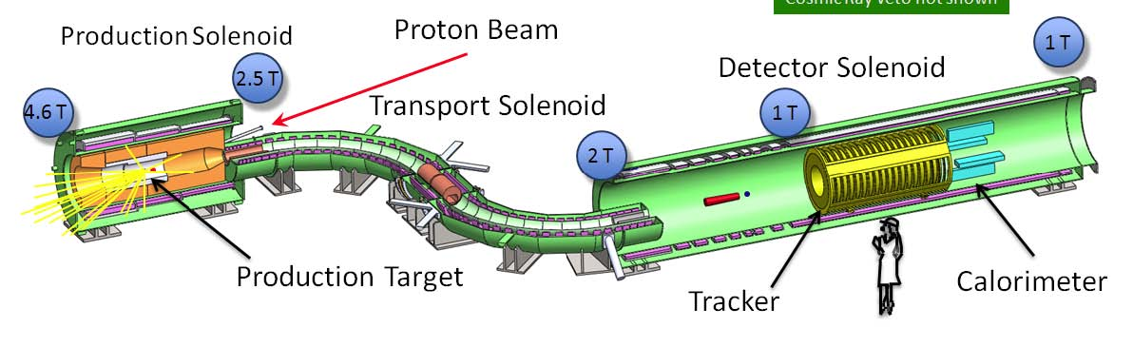

Una volta generato all’interno del Production Solenoid, il fascio di muoni (μ‐) viene guidato verso il Transport Solenoid a forma di serpentina. Questa configurazione permette di selezionare solo (principalmente) i μ‐, i quali successivamente vanno a collidere con un bersaglio di alluminio posto nel Detector Solenoid. Un Tracciatore ed un Calorimetro misurano i parametri della traiettoria elicoidale e l’energia degli elettroni emessi. Si cercano ovviamente elettroni con energia corrispondente alla massa a riposo dei muoni (105 MeV). L’esperimento Mu2e ha passato nel 2012 l’approvazione CD‐1

Questo significa che i proponenti sono autorizzati a procedere con un Conceptual Design approfondito e andare quindi al CD‐2 (primavera 2014)*.* Ad oggi il programma di sviluppo dell’esperimento è mostrato sotto:



**Solenoidi Superconduttori**.

I magneti superconduttori costituiscono una parte rilevante dell’esperimento posizionandosi sul percorso critico (come si vede dal programma temporale) e richiedendo risorse per il 45% dei costi, come si vede nello schema dei costi.

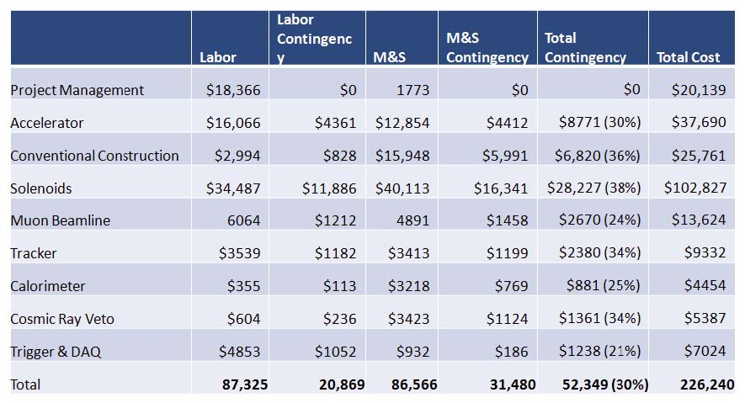

**INFN e Solenoidi Superconduttori**.

Come si vede dalla tabella sopra, il costo complessivo dei magneti è di circa 103 M$. Da un’analisi più dettagliata dei costi si può vedere che una cifra di circa 40 M$ è destinata ai contratti di costruzione dei magneti (masse fredde + criostati). L’industria italiana ha una buona reputazione internazione in questo campo specifico e potrebbe ottenere commesse importanti (dell’ordine di almeno 10 M$ in uno scenario internazione di suddivisione delle commesse). In questo quadro l’intervento dell’INFN attraverso i laboratori che si occupano di superconduttività applicata è centrale nel preparare la strada ad eventuali commesse all’industria italiana. In realtà la valenza tecnologica scientifica delle possibili attività di R&S sui magneti di Mu2e va ben al di là delle possibili commesse all’industria nazionale, in quanto si avrebbe la possibilità di effettuare sviluppi tecnologici di interesse per tutta una classe di magneti superconduttori per applicazioni future.

Le attività che vedono coinvolta la sezione di Genova e che, in quadro di ottimizzazione dei finanziamenti, dovrebbero essere finanziate in parte dalla Commissione1 e in parte dalla Commissione 5 sono le seguenti:

a) Sviluppo del conduttore. Questa richiesta viene direttamente dai colleghi del Fermilab, in quanto il gruppo di Genova ha esperienza nei cavi stabilizzati in alluminio puro (BaBar e CMS). Inoltre a Genova nella facility MA.Ri.S.A. si possono effettuare misure di corrente critica su conduttori ad alta corrente (questa misura è stata già richiesta da Fermilab). Questa attività dovrebbe essere finanziata dalla Commissione 1, che ha già messo a disposizione fondi per il 2013.

b) Progettazione con codici a elementi finiti. Questa attività eminentemente di calcolo su alcuni aspetti del progetto (problematiche termo‐meccaniche in relazione alla stabilità rispetto ai disturbi) è invece strettamente legata al design dei magneti. Anche questa attività dovrebbe essere finanziata dalla Commissione 1.

c) Sviluppo di prototipi. Questa attività ricopre un ruolo centrale ed è quella per ci si richiedono fondi alla Commissione 5. A parte il coinvolgimento dell’industria italiana quello che appare rilevante da un punto di vista del contenuto di R&S è lo sviluppo di tecnologie come discusso successivamente.

**Obiettivo: Prototipo di un modulo del Transport Solenoid**.

Nel corso degli ultimi mesi del 2012 e inizio 2013 ci sono stati diversi contatti con FERMILAB per meglio definire le attività INFN sui magneti, soprattutto in relazione alla costruzione di prototipi, che è l’attività con maggiori richieste di risorse economiche. Dopo varie iterazioni si è convenuto che un contributo significativo dell’INFN è lo sviluppo industriale di un prototipo di un modulo del Transport Solenoid, che è mostrato in una vista dall’alto nella figura sottostante.

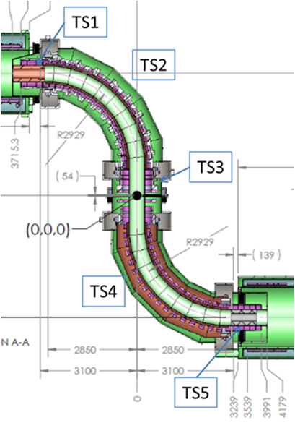

Il *Transfer Solenoid* ha una struttura a serpentina composta da 52 moduli divisi in due parti principali. I moduli non sono tutti uguali, ma si dividono in tre gruppi (TS1, TS2 e metà dei TS3) nella parte più vicina al PS e TS3 (l’altra metà),TS4 e TS5 la metà più vicina al DS. I magneti delle due parti sono simmetrici (anche se i campi sono più alti nella prima metà). Il gruppo più numeroso è il TS2 (TS4) con 18 x 2 =36 moduli, le cui caratteristiche sono mostrate nella figura sottostante per una delle due parti principali che compongono il TS. La numerazione dei moduli del TS2 comincia da 4 perché i moduli da 1 a 3 fanno parte del TS1 e da 22 a 26 fanno parte del TS3.

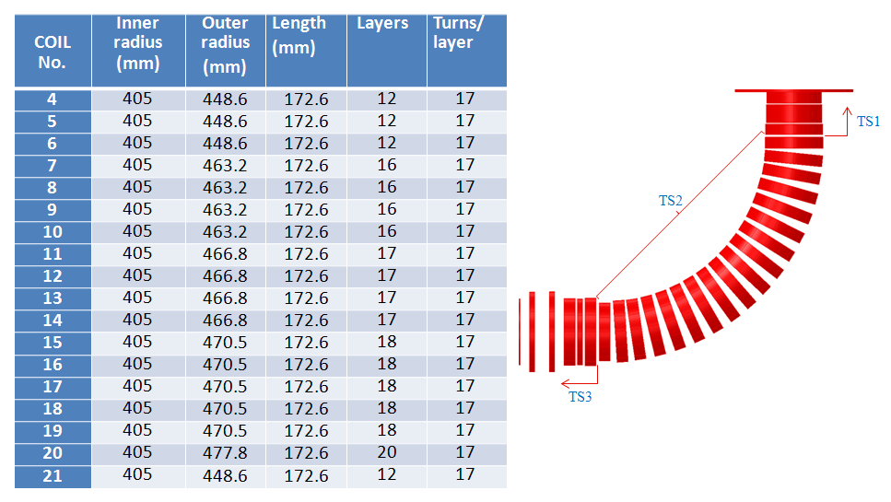

Il modulo del TS2 più complesso è il numero 20 in quanto è quello che ha più strati e quindi il più difficile dal punto di vista costruttivo.

La procedura di costruzione prevede i seguenti passi:

1) Costruzione dei cilindri di contenimento

2) Avvolgimento delle bobine su mandrini removibili

3) Impregnazione delle bobine

4) Lavorazione meccanica dell’isolamento contro-massa esterno delle bobine

5) Calettamento delle bobine all’interno del cilindro di contenimento

6) Operazione di finitura delle uscite elettriche ed idrauliche (per elio liquido).

La figura sottostante mostra il cavo superconduttore da utilizzare e le fasi principali della costruzione

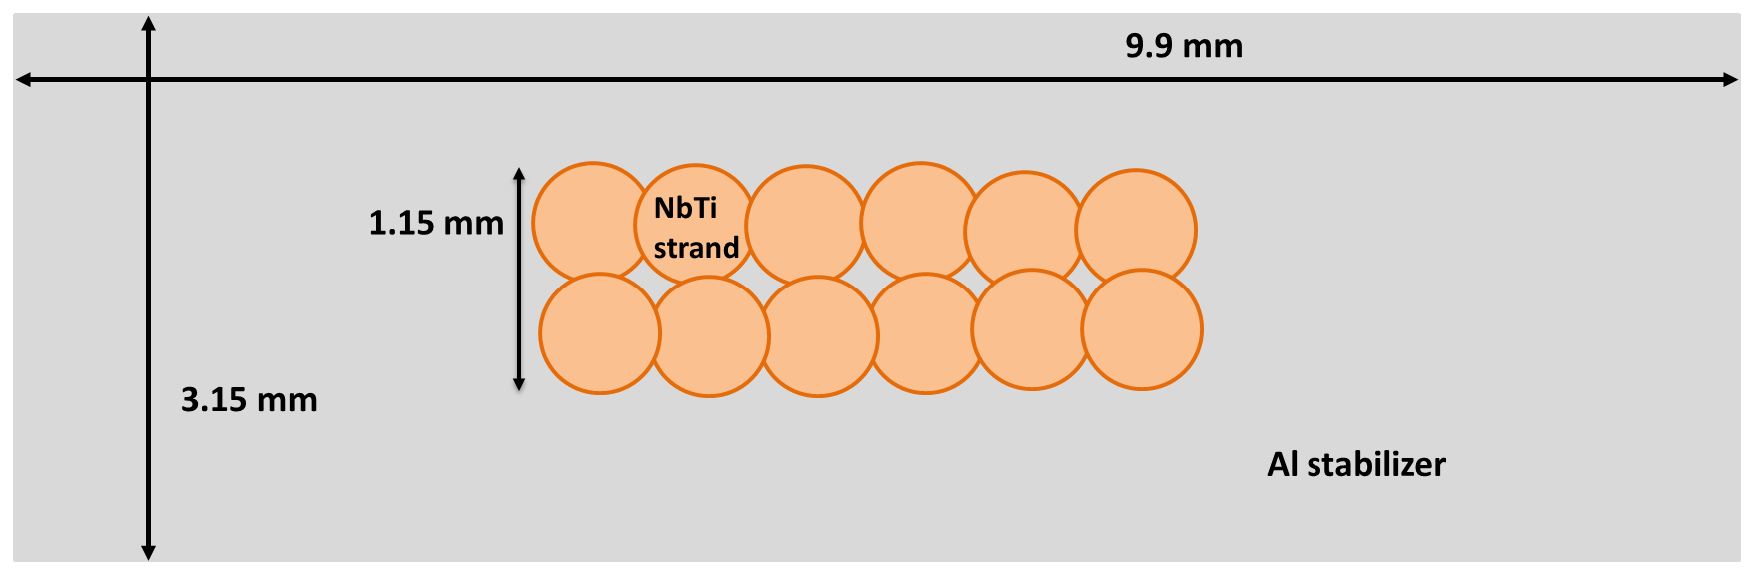

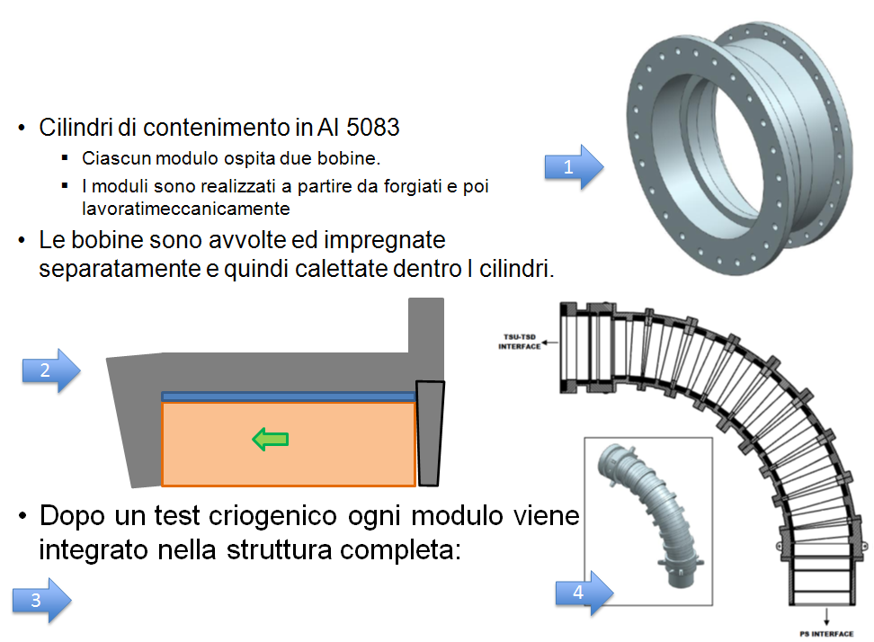

I campi magnetici generati sono riassunti nella tabella sottostante.

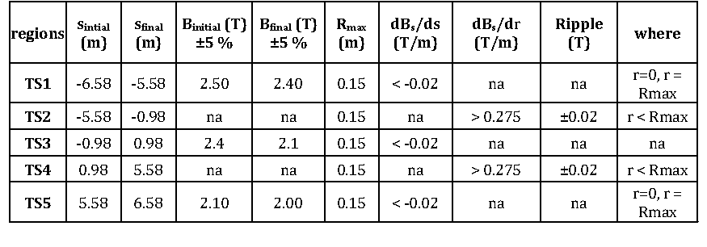

La necessità di effettuare attività di R&S e costruire un prototipo di modulo del TS è molteplice:

1) Il calettamento (*shrink fitting*) di bobine all’interno di strutture meccaniche è un’idea che è stata applicata poche volte e soprattutto è passato tanto tempo (26 anni) dall’ultima volta che un magnete è stato costruito con questa tecnica (il magnete superconduttore per il detector di ZEUS in Ansaldo Energia a Genova ). La tecnica ha degli aspetti critici in relazione alla lavorazione meccanica delle bobine (si rischia di danneggiare la bobina) ed al calettamento vero e proprio. Questi aspetti critici richiedono la costruzione di un prototipo, anche considerando il fatto, nuovo rispetto al passato, che in ogni cilindro ci sono due bobine. Per una breve esamina delle problematiche di *shrink fitting* si guardi l’appendice di questo documento.

2) Per quanto i moduli del TS siano di diametro inferiore (circa la metà) rispetto ai magneti del DS e del PS, si ritiene che lo sviluppo della tecnica di costruzione del TS darà delle informazioni importanti anche per DS e PS con rischi minori.

3) Alcuni fondamentali elementi progettuali non sono ancora chiari soprattutto in relazione alla necessità di avere un pre-stress assiale delle bobine. Le forze assiale tendono a comprimere assialmente la bobine che tendono a muoversi rispetto ai cilindri di contenimento, causando in questo modo una transizione allo stato normale delle bobine (*quench*). Ci sono varie soluzioni che vanno prima studiate,per poi applicarne la più credibile alla costruzione del prototipo.

4) Esiste tutta una serie di problematiche relative al raffreddamento indiretto di queste bobine (vedere la figura sottostante con lastre sottili di alluminio che sono a contatto con le bobine) che vanno studiate con calcoli ad elementi finiti e quindi verificate. Solo la costruzione di un prototipo può dare delle risposte convincenti.

5) Tutta una classe di magneti per acceleratori o detector (o anche al di fuori della fisica delle particelle) potrebbero utilizzare le tecniche di costruzione sviluppate per Mu2e. Ad esempio i solenoidi ad alto campo nel *muon collider* (o nelle neutrino *factories*) saranno ibridi con una parte in NbTi oppure i solenoidi *spin rotators* nelle *B-factories,*o magneti per applicazioni spaziali. I magneti per uso industriale quale la separazione magnetica potrebbero essere realizzati con la tecnica che si va a sviluppare in quanto consentirebbe una successiva non complessa integrazione con *cryo-coolers*.

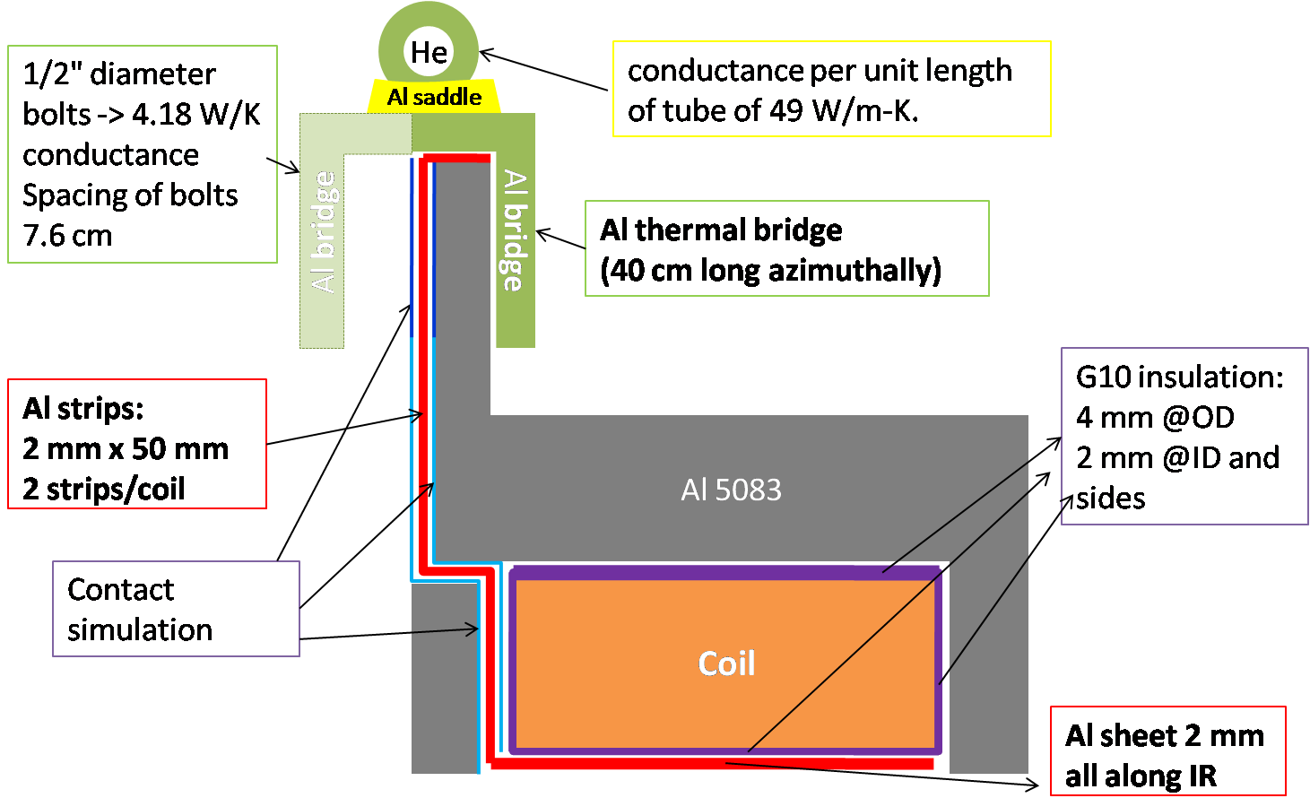

(La figura mostra un mezzo modulo nella zona in cui si accoppia- a sinistra- con il modulo adiacente)

**Tempistica per la costruzione del prototipo**

FERMILAB ha un programma temporale molto stretto. E’ stato già ordinato il conduttore del prototipo (a Hitachi) che arriva a Ottobre 2013. La fabbricazione vera propria deve iniziare a Ottobre 2013 e terminare entro la primavera del 2014 in concomitanza del CD-2. La progettazione esecutiva presso l’industria deve partire al più tardi a Luglio 2013.

**Costi per la costruzione del prototipo**.

I costi di costruzione di un prototipo sono stati discussi con *ASG Superconductors*, azienda italiana leader nel settore dei magneti superconduttori e con esperienza specifica in questo tipo di sviluppo. Il costo totale è risultato essere di 422 k€ (senza IVA che si dovrebbe evitare in quanto il prodotto finale va direttamente a FERMILAB) con la condizione che il FERMILAB fornisca oltre al conduttore anche alcuni componenti principali quali il cilindro di contenimento (vedere offerta budgetaria allegata).

**Sezioni impegnate e risorse umane**

L’attività sarà svolta dalla Sezione di Genova e durerà circa due anni (fino a fine 2014). Oltre ai 15 mesi occorrenti per la costruzione del prototipo, saranno necessari altri 7-8 mesi per seguire i test a freddo a Fermilab. Nella logica di suddivisione di queste attività tra CSN1 e CSN5, tutto quello che non è attinente alla costruzione del prototipo verrà richiesto in CSN1. Il personale coinvolto è il seguente: P.Fabbricatore, R.Musenich e Stefania Farinon.

**Conclusioni**.

1) La costruzione di un prototipo di modulo del Transport Solenoid di Mu2e è uno step fondamentale di tutto il progetto e darà indicazioni fondamentali per tutti i magneti coinvolti.

2) L’attività di ricerca sviluppo ha comunque una valenza che va al di là di Mu2e e attraverso la riproposizione e lo sviluppo della tecnologia dello *shrink-fitting* pone le basi per il progetto di solenoidi in NbTi sia per applicazioni nell’ambito della fisica nucleare e delle particelle sia in applicazioni industriali.

3) I tempi di costruzione sono molto stretti in quanto l’attività deve concludersi entro la primavera del 2014.

4) I costi previsti sono di 422 k€ che vengono richiesti alle CSN5 anche dilazionati su due anni (2013 e 2014). I costi relativi alle attività di progettazione e test saranno richiesti alla CSN1.

…ove speme di gloria agli animosi  
intelletti rifulga ed all'Italia…

Dai Sepolcri di U.Foscolo

**APPENDICE**

**Breve discussione di alcune problematiche progettuali nei solenoidi superconduttori in relazione ai metodi costruttivi.**

Nei solenoidi le forze magnetiche sono dirette radialmente verso l’esterno (tendono cioè ad allargare il solenoide) e assialmente tendono a comprimerlo. Nei solenoidi superconduttori i campi magnetici e le correnti sono tante elevate da deformare significativamente la struttura e portarla oltre ai limiti di elasticità.

|  |  |
| --- | --- |
|  |  |

|  |  |
| --- | --- |
|  | Questo obbliga i progettisti ad integrare le spire che portano la corrente con strutture meccaniche. Poiché la forza principale è quella che tende ad allargare il solenoide, la tecnica più semplice per contrastarla è un cilindro esterno che riduce quello che si chiama *hoop stress*. |

Questa soluzione non è però senza controindicazioni in quanto la frizione che si genera tra le spire e la struttura meccanica può generare localmente calore che potrebbe portare la temperatura del cavo superconduttore oltre la temperatura critica e far passare il magnete nello stato normale (*quench*).

Il problema è connesso con la forza di compressione assiale che tende a far slittare l’avvolgimento rispetto al cilindro. Se avviene un movimento il magnete ha un *quench.*

Per ovviare a questo problema ci sono varie metodologie. Quella utilizzata nella maggior parte dei magneti da detector (da ALEPH e DELPHI a BABAR e CMS) consiste nell’avvolgere direttamente il conduttore all’interno del cilindro esterno facendo in modo che ci sia una certa pressione all’interfaccia. La figura sottostante illustra questo metodo applicato a CMS.

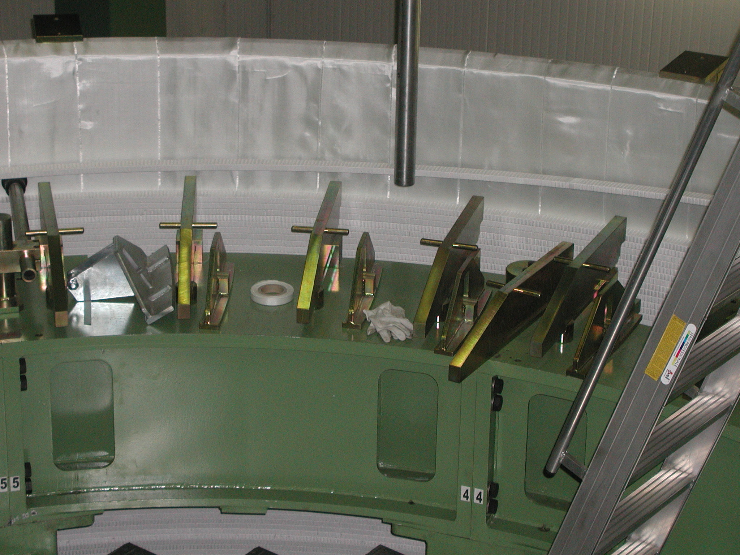

Successivamente tutta la struttura viene compattata assialmente ed impregnata. In questo caso quindi l’adesione tra bobina e cilindro è data dall’incollaggio fornito da una resina epossidica che può supportare stress di taglio fino a 40 MPa.

Per i solenoidi di piccolo diametro (fino a 2 m) e con un cavo stabilizzato in alluminio questa tecnica non è utilizzabile. Ci sono tre principali alternative:

i) Per i magneti da RMI, le bobine (con cavo stabilizzato in rame) vengono direttamente inserite in un cilindro di alluminio. La contrazione termica differenziale fa si che tra le bobine e i cilindri ci sia una grossa pressione all’interfaccia. Questa tecnica non si può usare per cavi stabilizzati in alluminio come quello di Mu2e.

ii) In alcuni casi la bobina viene posizionata nel cilindro e si procede con una seconda impregnazione. Questo metodo non garantisce però un buon contatto termico tra bobina e cilindro.

iii) L’alternativa che noi proponiamo per Mu2e è il calettamento. Ovvero la bobina una volta completata (impregnata con resina epossidica e rimossa dal mandrino di avvolgimento), viene tornita. Un’interferenza meccanica viene programmata tra cilindro e bobina. La bobina viene integrata nel cilindro con un calettamento, riscaldando il mandrino a 100 C – 120 C. Il contatto è garantito da un’alta pressione meccanica tra cilindro e bobina.

|  |  |
| --- | --- |
|  | Quando il cilindro è all’interno della bobina, occorre applicare delle flange laterali. Una volta che il cilindro si raffredda, si ottiene una pre-compressione assiale sulla bobina, prevenendo in questo modo possibili movimenti relativi quando il magnete viene caricato. I rischi di questo processo costruttivo sono essenzialmente tre: a) Durante la tornitura si può danneggiare il conduttore; b) Durante il calettamento il cilindro può rimanere incastrato sulla bobina; c) il cilindro si raffredda prima che si riescano ad applicare le flange. |